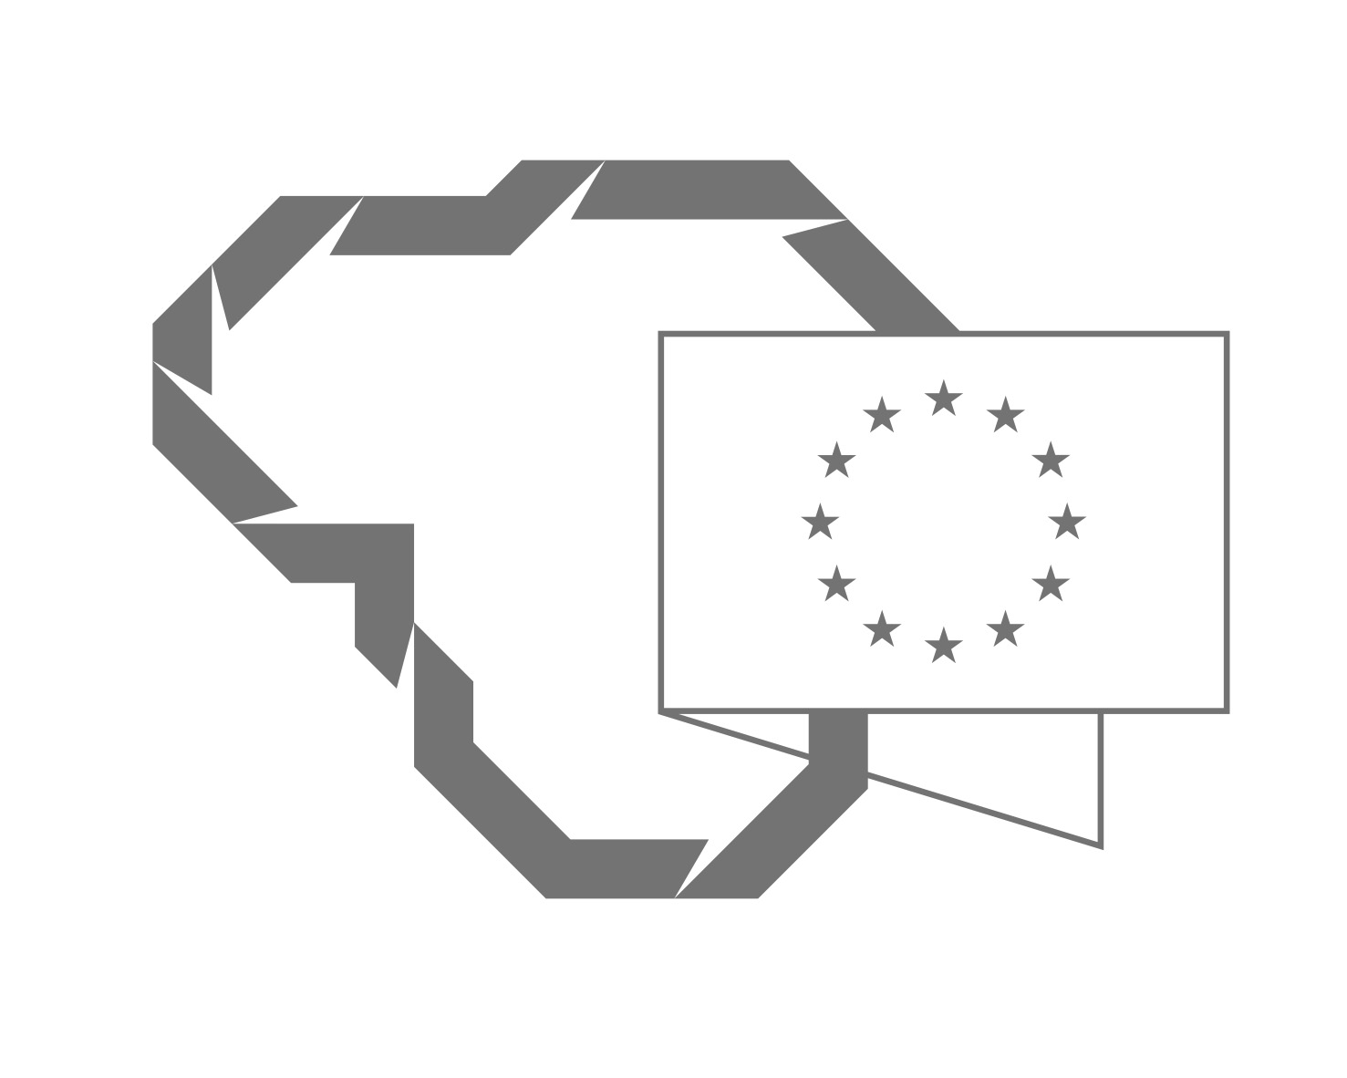

2014–2020 m. ES investicijų komunikacijos strategijos pristatymas

2015 m. liepos 3 d., Vilnius

9.00–9.15 | Dalyvių registracija (sutikimo kava)
9.15–9.30 | Sveikinimo žodis  Ramūnas Dilba, Finansų ministerijos Europos Sąjungos struktūrinės paramos valdymo departamento direktoriaus pavaduotojas
9.30–9.45 | Kokių pokyčių norime pasiekti 2014–2020 m. ES investicijomis?  Aurimas Antanaitis, Finansų ministerijos Europos Sąjungos struktūrinės paramos valdymo departamento Sanglaudos politikos skyriaus vedėjas
9.45–12.00 | 2014–2020 m. ES investicijų komunikacijos strategijos pristatymas  Ramūnas Dilba, Finansų ministerijos Europos Sąjungos struktūrinės paramos valdymo departamento direktoriaus pavaduotojas  Rūta Gaudiešienė, VšĮ Centrinės projektų valdymo agentūros ekspertė

